Более 2 600 билетов реализовали в Тверской области по программе «Пушкинская карта»
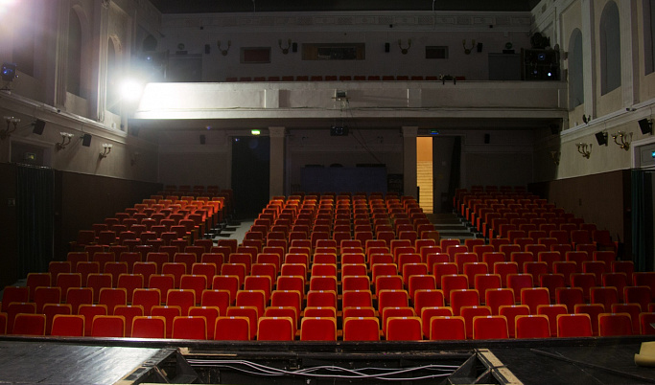

Десять учреждений культуры Тверской области включены в реализацию проекта «Пушкинская карта». Программа повышения доступности организаций культуры для молодежи от 14 до 22 лет начала работу в стране 1 сентября. За это время в регионе по «Пушкинской карте» реализовано уже более 2600 билетов. Всего выпущено почти 18,5 тыс. карт.
О запуске проекта объявил Президент Российской Федерации Владимир Путин во время Прямой линии 30 июня. Цель программы – повышение культурного уровня подрастающего поколения, воспитание гармонично развитой личности, а также увеличение посещаемости организаций культуры.
«Уверен, что проект «Пушкинская карта не только позволит молодёжи приобщиться к богатейшему культурному наследию нашей страны, но и придаст новый импульс развитию всей отрасли», – считает Губернатор Игорь Руденя.
Для молодежи создана электронная «Пушкинская карта» на 3000 рублей. Средства, зачисленные на карту, можно потратить только в учреждениях культуры и на культурные мероприятия. Сделать это необходимо до конца года. Баланс «Пушкинской карты» нельзя пополнить самостоятельно, средства зачисляются на карту государством один раз в год.
Весь репертуар представлен на портале Культура.РФ. и в приложении «Госуслуги.Культура».
«Пушкинская карта» действует на всей территории России без ограничений, то есть ей можно воспользоваться не только в регионе проживания, но и путешествуя по стране. В приложении «Госуслуги.Культура» в зависимости от геолокации будут предложены те учреждения культуры, которые находятся рядом.
От Верхневолжья в проекте участвуют Тверская областная картинная галерея, Тверская академическая областная филармония, Театр юного зрителя, Тверской областной академический театр драмы, Тверской театр кукол, Кимрский театр драмы и комедии, Вышневолоцкий областной драматический театр, Дворцы культуры «Пролетарка» и «Химволокно», Тверской городской музейно-выставочный центр.
Учреждениями культуры Тверской области на платформе Прокультура.рф с начала реализации программы «Пушкинская карта» размещено более 170 мероприятий. Все мероприятия проходят модерацию, их отсматривает экспертный совет, созданный при Министерстве культуры Тверской области.
Правилами программы покупка билета по «Пушкинской карте» третьими лицами запрещена. Все билеты, которые приобретаются по «Пушкинской карте», именные. При посещении организации, гражданина могут попросить предъявить документ, подтверждающий личность.

